[iDNES.cz](http://www.idnes.cz/)

**Důvodem k eutanazii může být i nemoc duše, tvrdí nizozemský psychiatr**

18. března 2017  16:32

Krédem nizozemského psychiatra Frederika Polaka je mírnit utrpení pacientů. S jedním z nich si prošel patnáctiletou cestu, na jejímž konci byla eutanazie. Polak dal v rozhovoru pro iDNES.cz nahlédnout do zákulisí mnohaleté neúspěšné léčby a dotkl se také obecných otázek spojených s eutanazií u lidí s psychickými problémy.

Trailer k dokumentu I’m not Afraid | (2:14) | video: [Oneworld](http://www.oneworld.cz)

**Kdy jste se poprvé setkal s Eli?**To už bude více než 15 let. Pracoval jsem tehdy jako psychiatr pro zaměstnance na jedné klinice v Nizozemsku. Měl jsem také svou soukromou praxi. Tam jsem ji přijal. Léčil jsem předtím i jejího bratra, který bohužel spáchal sebevraždu. Takže mě trochu překvapilo, že se chtěla léčit u mě.

|  |
| --- |
| **Nebojím se**  **Dokument Nebojím se (v originále I’m not Afraid)** režiséra Fadi Hindasha sleduje život paní Eli, která několik let usiluje o povolení k asistované sebevraždě. Až donedávna nebylo možné nizozemský zákon o eutanazii aplikovat na pacienty s psychickou diagnózou. Nyní přišel průlom.  Dokument sleduje poslední fázi příprav, kterými pacientku doprovází její dlouholetý psychiatr. **Frederik Polak je průkopníkem neortodoxních metod, včetně medicínského použití marihuany**. Za prioritu své praxe považuje zmírňování utrpení pacientů. Snímek ve světové premiéře uvedl festival Jeden svět.  *Zdroj:* [*Jeden svět*](https://www.jedensvet.cz/2017/filmy-a-z/33534-nebojim-se) |

Chtěl bych ale dodat, že jeho smrt nebyla moje chyba. Já jsem doporučil jeho hospitalizaci, ale tamní lékaři ho propustili. Já jsem s tím v tu chvíli nemohl nic dělat. Ona tohle všechno chápala a nikdy mě neobviňovala.

**Jakými trpěla problémy?**Byla to kombinace panické poruchy a úzkostí. Měla také deprese. Cítila, že v životě už na ni nic dobrého nečeká, takže ho chtěla ukončit. Předtím se na psychiatrii léčila od dvaceti let. Brala celou řadu léků. Její stav se však nikdy nezlepšil.

**Byl jste někdy skeptický k jejím problémům? Psychické problémy totiž pro mnoho lidí nejsou důvodem k eutanazii.**Skeptický jsem nebyl. Jde o to, že ona neměla jen temné myšlenky. Není to o tom, že by si vůbec neužívala život. Bylo však zřejmé, že její problémy nejsou dočasné. V minulosti se pokusila několikrát spáchat sebevraždu. Někteří lidé by řekli, že to nemyslela vážně, protože se předávkovala léky a skončila jen v bezvědomí. Pak se vrátila domů a její problémy pokračovaly. Člověk tedy k něčemu takovému nemůže být skeptický.

**Kdy vás poprvé požádala o pomoc při eutanazii?**Nebylo to hned na prvním sezení. Řekla mi však o tom poměrně rychle. Nesnažila se to naznačovat, přeci jen trpěla velmi dlouho a potřebovala se někomu svěřit.

[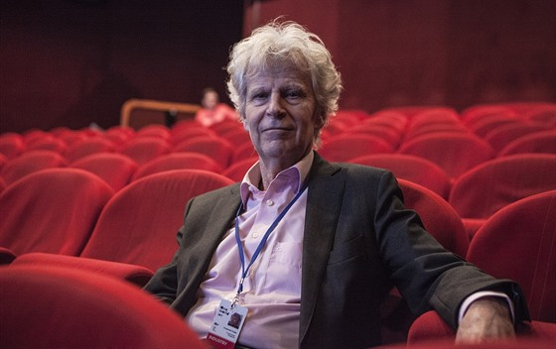](http://zpravy.idnes.cz/foto.aspx?r=zahranicni&c=A170313_151715_zahranicni_ert&foto=ERT69f171_IMG_3827.jpg)

**Jak jste na její prosbu reagoval?**V tu dobu ještě v Nizozemsku nebylo možné provést asistovanou sebevraždu u pacientů s psychickými problémy. To jsem jí také hned řekl. Vysvětlil jsem jí také, že teprve začínáme s léčbou a že není důvod zatím přemýšlet o takovém řešení. Později se situace změnila. Ne že by byla eutanazie všeobecně přijímána, ale alespoň začala existovat legislativní možnost něco takového provést. Tehdy jsem začal brát možnost eutanazie v potaz.

Nemyslel jsem si však, že k tomu dojde. Pozoroval jsem u Eli zlepšení. Ona vždy byla závislá na tom, co si o ní myslí druzí. Nechala se řídit pohledem okolí. Během terapie se to však měnilo. Stala se více asertivní. Zároveň se však tato asertivnost projevila tím, že byla více zatvrzelá v možnosti asistované sebevraždy.

|  |
| --- |
| **Eutanazie a asistovaná sebevražda**  Rozdíl mezi asistovanou sebevraždou a eutanazií je v tom, že **při eutanazii vykonává akt usmrcení napomáhající osoba, zatímco při asistované sebevraždě sebevrah sám**. Asistující například připraví sebevrahovi jedovatý nápoj a je sebevraždě přítomen, zajistí prostory a postará se o tělo, nápoj ale vypije sebevrah sám. **V Česku jsou oba tyto způsoby ukončení života nelegální**.  *Zdroj: Wikipedia* |

**Jak moc se měnil její stav v průběhu léčby?**Nebyl to razantní vývoj. Rozdílem tak byla jen určitá rostoucí asertivnost, jak už jsme o tom mluvili v předchozí otázce. Stále však trpěla návaly úzkosti, zejména v noci. Někdy mi dokonce uprostřed noci volala. V nejhorších chvílích k ní jezdili zaměstnanci psychiatrické kliniky a snažili se ji uklidnit. Člověk takto podle mě nemůže fungovat. Kvůli tomu jsem postupně došel k závěru, že bych měl vyhovět jejímu přání.

**Byl jste jediným lékařem, kterého žádala o eutanazii?**Ne, žádala už svého praktického lékaře. Ten ji rázně odmítl. Dokonce jsem s ním o tom hovořil. Říkal jsem mu, že on jako praktický lékař k tomu má větší kvalifikaci než já. On však dokola opakoval, že to nemůže udělat. Tvrdil, že to není jeho práce.

**Nemohl to být pro něj problém i kvůli lékařské etice?**Možná. Podle mě je to hlavní rozpor v tom, jak lékaři eutanazii přijímají. Někteří tvrdí, že je to nepřípustné a že lékař má za úkol zachraňovat životy. To je samozřejmě pravda ve většině případů. Lékař by ale podle měl také zmírnit utrpení svých pacientů a ne je v tomto utrpení udržovat co nejdéle.

**Stali jste se postupem let přáteli, nebo jste si držel profesionální odstup?**Z části jsme se spřátelili. Někdy jsem ji chodil navštěvovat do jejího domu. Ale hlavní byl samozřejmě vztah terapeuta a pacientky.

**Měla Eli během terapie momenty, kdy se od myšlenky eutanazie odvracela?**Ne. Samozřejmě měla i lepší dny, ale svůj život chtěla ukončit vždy.

**Snažil jste se jí nabízet jiné východisko, například novou léčbu?**Už když jsem ji začal léčit, tak za sebou měla v podstatě všechno možné, co by mohlo její stav zlepšit. Takže jsem se neměl kam posouvat.

[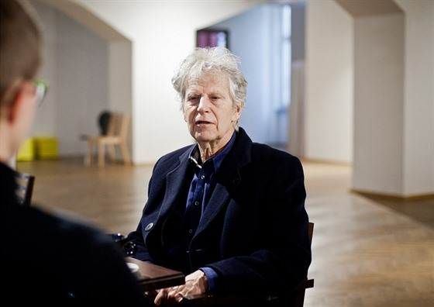](http://zpravy.idnes.cz/foto.aspx?r=zahranicni&c=A170313_151715_zahranicni_ert&foto=ERT69f172_Lucerna_VAIVAKA.jpg)

**Co alternativní druhy léčby. Vy jste například velkým propagátorem legalizace marihuany. Zkoušel jste ji při léčbě?**Ano, o tom jsme spolu také mluvili. Není to tak, že bych ji doporučoval jako lék. Nemyslel jsem si, že by mohla být lékem na depresi. Stejně jsem jí však navrhl, aby marihuanu zkusila. Moc jí nezachutnala.

**Můžete popsat nejdůležitější kroky před samotnou eutanazií?**Musel jsem zařídit spoustu věcí. Například jsem musel mít posudky od dalšího psychiatra i praktického lékaře. První psychiatr eutanazii odmítl. Podle mě bezdůvodně. Radil jí léčbu, kterou už jednou podstoupila. Stejně tak si zkusila skupinovou terapii, také bezúspěšně. Když jsem nakonec získal posudky, obstaral jsem sadu na provedení eutanazie a v jednom hospicu jsem jí látku podal. Vše bylo legální a v souladu s legislativou.

|  |
| --- |
| [**Má být v Česku možnost eutanazie? Odborníci se přeli ve Sněmovně**](http://zpravy.idnes.cz/seminar-eutanazie-snemovna-dft-/domaci.aspx?c=A170308_115556_domaci_jkk) |

**Pochyboval jste někdy o tom, zda jste udělal správnou věc?**Ne, ani na moment.

**Pokud se podíváme na problematiku eutanazie obecně, jak si podle vás stojí Evropa?**Je dobře, že se eutanazie dostává do povědomí lidí a lékaři ji začínají řešit. I když se to některým doktorům nemusí líbit. Jedná se o malé procento pacientů, ale i jim musíme zajistit důstojný odchod. Pokud budeme takové případy přehlížet, bude to znamenat jen nárůst počtu sebevražd.

**Je vůbec možné eutanazii provádět podle předem daných zákonů? Jednotlivé případy bývají často velmi rozdílné a jen těžko na ně uplatňovat jednotlivé paragrafy.**Zákon nám pochopitelně vždy říká, co je potřeba k tomu, aby mohl pacient podstoupit eutanazii. Neřeknu to přesně, ale hovoří se v něm například o tom, že utrpení pacienta už musí být nesnesitelné, musí být neustálé, pacient si musí stát za svým rozhodnutím podstoupit asistovanou sebevraždu a nikdo ho do toho nesmí nutit, důležité je také to, aby pacient věděl, co eutanazie obnáší.

|  |
| --- |
| [**Umírání v Česku**](http://zpravy.idnes.cz/umirani-v-cesku-0i0-/domaci.aspx?klic=64223)  [Umírání v Česku](http://zpravy.idnes.cz/foto.aspx?r=zahranicni&c=A170313_151715_zahranicni_ert&foto=MBB546e97_umirani_sp5.jpg)  Stáří a umírání se dříve či později bude týkat každého z nás. Přesto je toto téma ve veřejném prostoru opomíjené, ne-li přímo tabuizované. Redakce iDNES.cz vám proto přinesla sérii několika článků věnujících se praktickým otázkám souvisejícím se stářím a umíráním v Česku. |

**Jak je vůbec možné změřit utrpení pacienta?**To je pravda, je to těžké. Jde v podstatě jen o dojem, který z pacienta máte, když ho léčíte. Pokud se tedy bavíme o pacientech s duševními problémy. V oboru se ale s tímto potýkáme dlouho. Jak například vyhodnotíte stav pacienta, kterému chcete doporučit šokovou terapii? V případě eutanazie je pochopitelné, že se na takové věci musíme ptát, protože se jedná o nezvratné rozhodnutí. Je to však vždy velmi těžké.

**Jaký je rozdíl při rozhodování o eutanazii u pacientů s fyzickými a psychickými problémy?**Jde přesně o to, na co jste narážel v předchozí otázce. U pacientů s fyzickými problémy můžeme jejich utrpení změřit. Například u lidí s rakovinou lze říct, zda mají ještě naději na přežití. I tehdy však můžeme narážet na problémy, jako je například náboženské vyznání pacienta nebo rodiny.

**Jak tedy může víra ovlivnit rozhodování o asistované sebevraždě? Hrálo toto hledisko roli i v případu paní Eli.**Pro některé lidi to může být problém. Já osobně jsem přesvědčený, že žádný Bůh neexistuje. Mohu se tak pouze ptát svých pacientů, zda toto hledisko řeší. S Eli jsme o tom mluvili a ona řekla: „Pokud má být Bůh nekonečnou láskou, jak se o něm mluví, proč mě tedy tak moc nechává trpět?“.

Autor: [Oldřich Mánert](http://vice.idnes.cz/novinari.aspx?idnov=2421)